采用国产模型DeepSeek、由OpenClaw指挥的Claude Code编程团队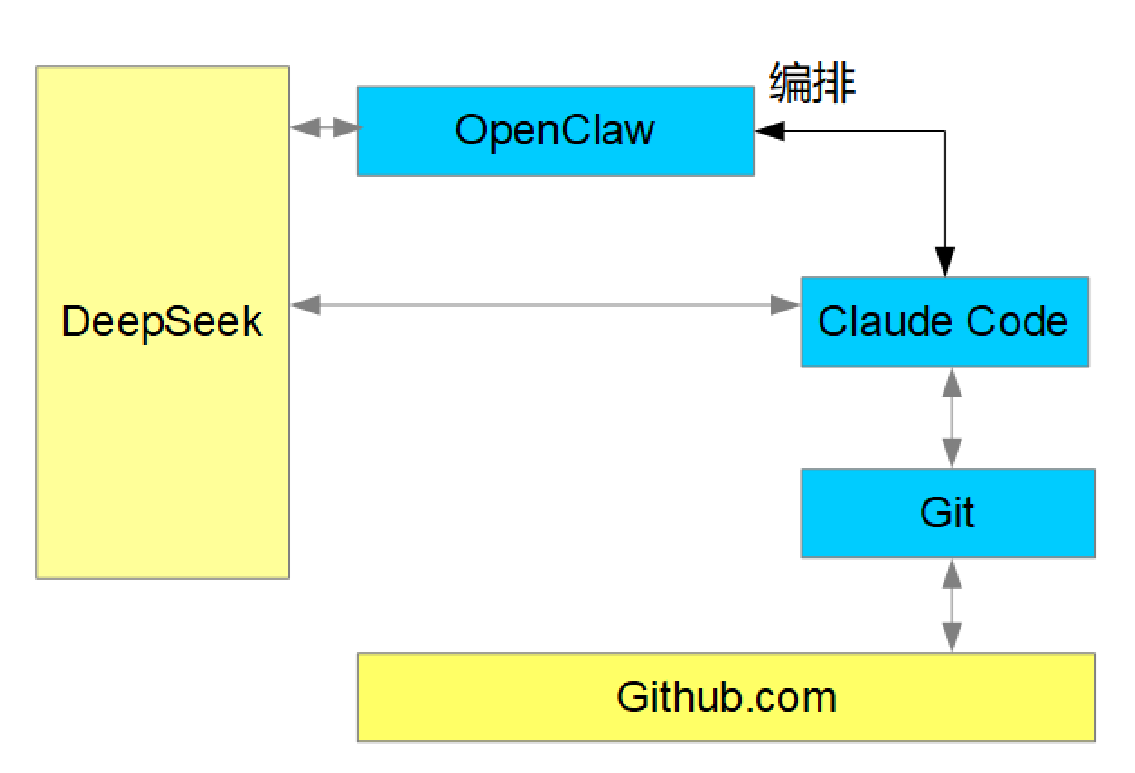
个体示意图
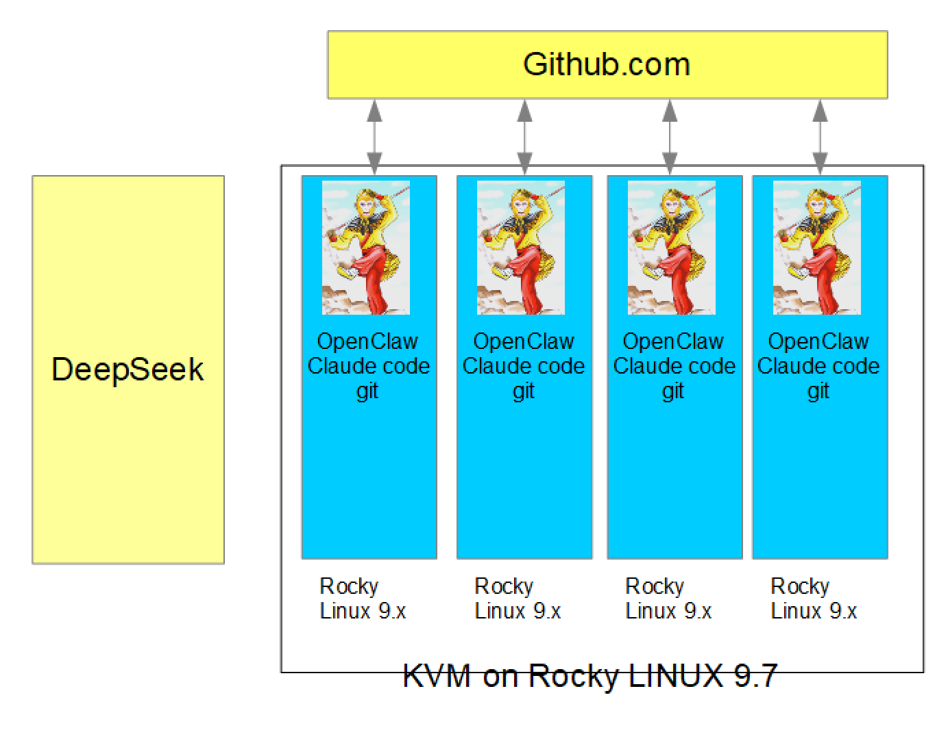团队示意图

